HỢP TÁC XÃ NÔNG NGHIỆP SẠCH BẢO SƠN
ĐC: THÔN HUÊ VẬN, XÃ BẢO ĐÀI, TỈNH BẮC NINH

QUY TRÌNH SẢN XUẤT RƯỢU BẢO SƠN NẾP CÁI HOA VÀNG
- CHỌN NGUYÊN LIỆU
Nguyên liệu: Gạo nếp cái hoa vàng, sau thu hoạch tầm 3-6 tháng, gạo sát lật bỏ vỏ chấu, vẫn giữ lại lớp cám bên ngoài, nhằm giúp giữ hương vị nếp và phần tinh chất dinh dưỡng của cao gạo.
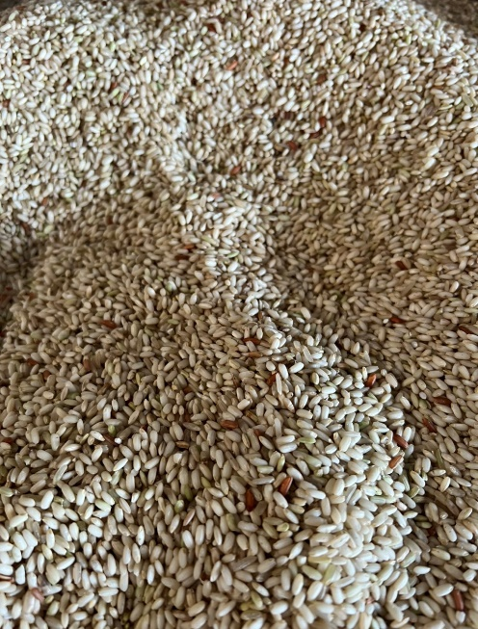
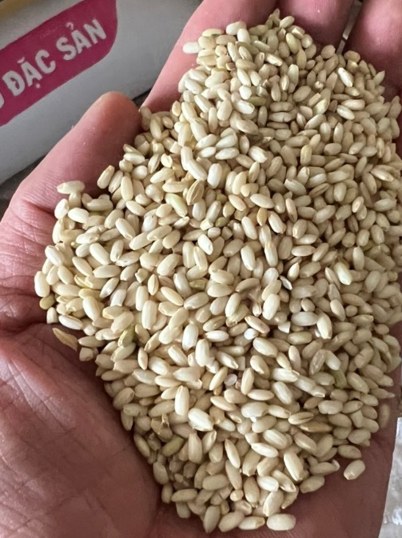

Hình ảnh 1: Chọn nguyên liệu
- HỒ HÓA (NẤU CHÍN CƠM)
Gạo đem vo sạch loại bỏ những hạt kém chất lượng, cho vào nồi hơi hấp thời gian 2h 00 phút, khi cơm vừa chín tới thì tải ra bàn inox để nguội, độ dầy cơm từ 1.5 - 2cm.

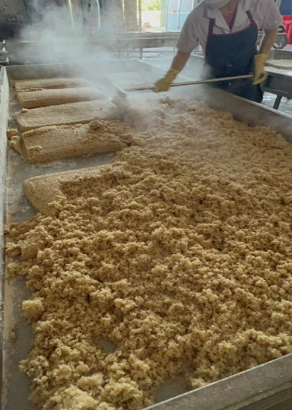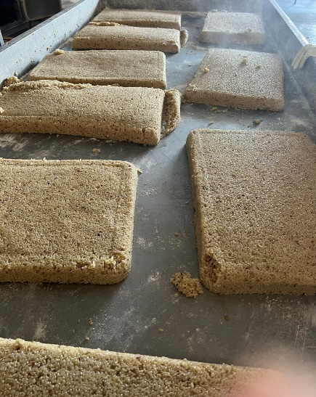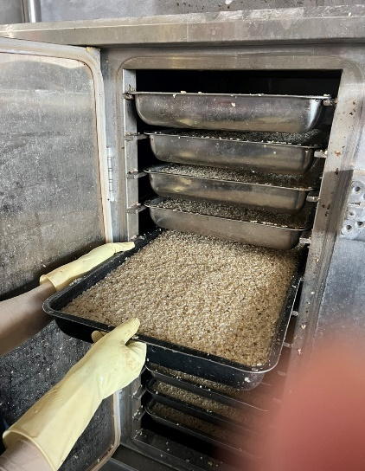
Hình ảnh số 2: Tải cơm nguội ra các bàn Inox
- VÀO MEN
Khi cơm tải ra bàn nguội, nhiệt độ mặt cơm từ 25-30 độ C, lúc đó bắt đầu rắc men, loại men được chọn là men thuốc bắc 36 vị gia truyền, cùng với chủng men truyền thống được bảo tồn qua các thế hệ, giúp cho sản phẩm rượu có vị thơm đặc chưng rất riêng, thơm mùi thuốc bắc nhưng vẫn giữ được hương vị nếp truyền thống.
(Men truyền thống là gì? Như chúng ta biết để làm lên một quả bánh men bất kỳ cần 3 nguyên liệu chính.
- Môi trường lên men: đó bột gạo, bột ngô ngâm qua nước và nghiền nhỏ
- Bài thuốc men: đó là bài thuốc bắc 24 hoặc 36 vị gia truyền. tạo hương thơm của rượu và môi trường PH cho các nấm men phát triển
- Men mồi: đây là yếu tố quyết định lên loại men là truyền thống hay là men lai tạo. Với men truyền thống thì men mồi dùng là những quả men lứa trước tới xốp. Sau đó say nhỏ và dùng làm men mồi cho lứa sau. Còn với chủng men lai (đa số trên thị trường là loại này) thì men mồi dùng là loại men vi sinh thuần chủng, được nuôi cấy từ nhà máy, dòng men này có ưu điểm là dễ nấu, chịu được nhiệt độ cao (mùa hè vẫn nấu được), khả năng vắt kiệt bã tốt lên được rượu. Nhưng nhược điểm là sản sinh nhiều độc tố, hàm lượng methanol cao, nguyên nhân gây đau đầu, khát nước. Đa phần các hộ nấu thủ công không mang rượu đi kiểm nghiệm nên thường không rõ hàm lương methanol trong rượu của mình như thế nào, có đạt yêu cầu của nhà nước hay ko? (tiêu chuẩn 7043 quy định)
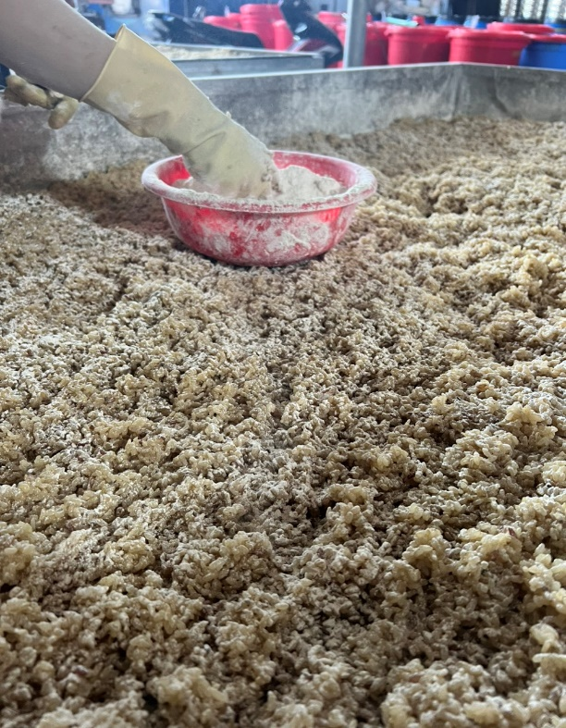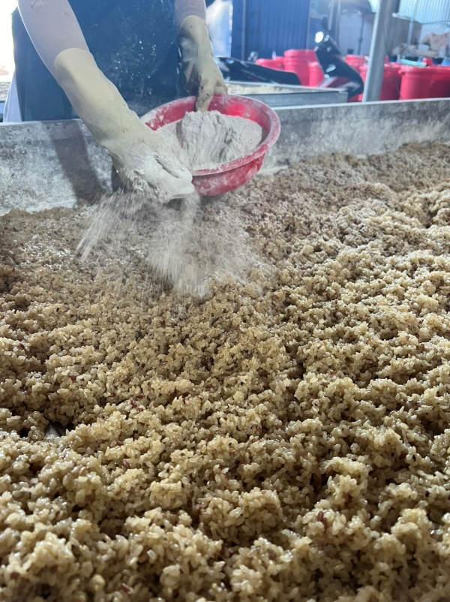

Hình ảnh 3: Rắc men vào cơm
- Ủ KHÔ
Sau khi cơm đã vào men thì được chuyển vào phòng ủ có điều hòa kiểm soát nhiệt độ và độ ẩm (nhiệt độ 28-30, độ ẩm 60-70%). Đây gọi là giai đoạn ủ khô (lên cơm rượu), đó là giai đoạn chuyển hóa từ tinh bột thành đường, trong thời gian từ 48-72 tiếng. Giai đoạn này có yếu tố quyết định của quá trình lên men. Nó phân biệt với các dòng men lai, men vi sinh bán trên thị trường, những dòng men này thường bỏ qua giai đoạn ủ khô. Sau khi cơm chín vào men là đổ nước chuyển sang giai đoạn ủ ướt.

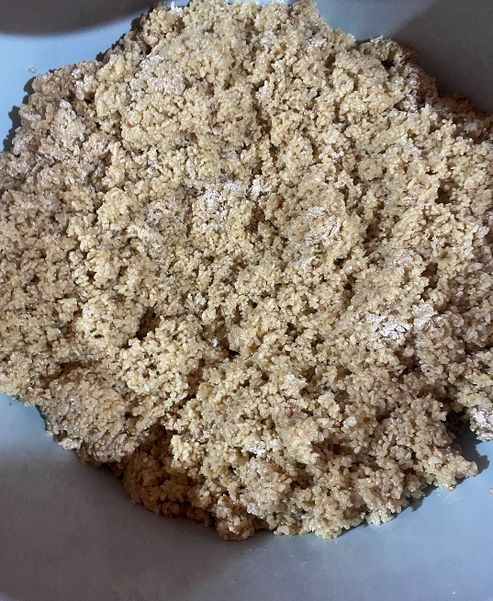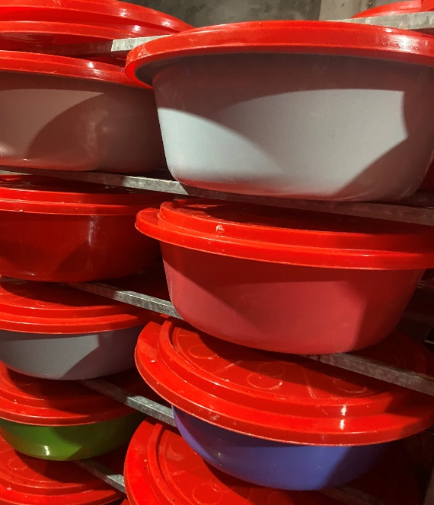
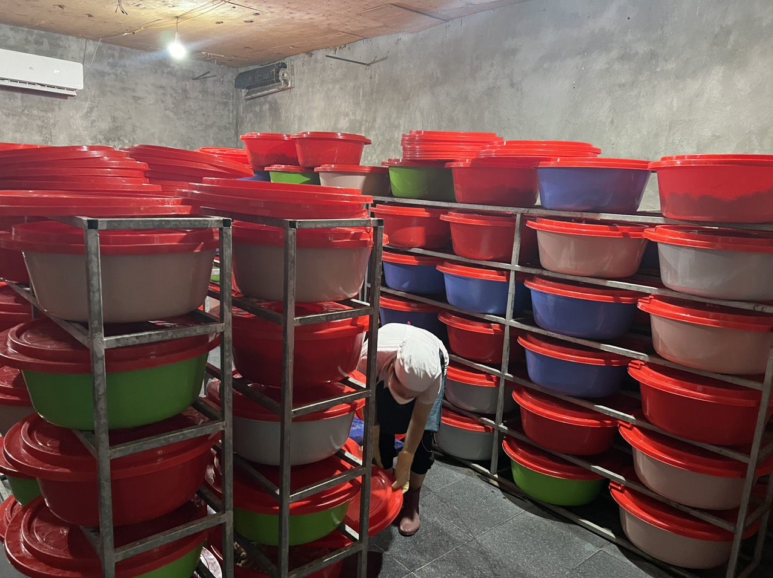
Hình ảnh 4: Phòng ủ khô.

- Ủ ƯỚT
Khi cơm lên thành cơm rượu (quá trình chuyển hóa từ tinh bột thành đường hoàn thành) thì đổ cơm vào các xô và cho nước vào ngâm. (đây gọi là giai đoạn ủ ướt) là quá trình chuyển hóa từ đường thành rượu. Và giải phóng khí CO2. Qua trình này kéo dài từ 17-20 ngày.

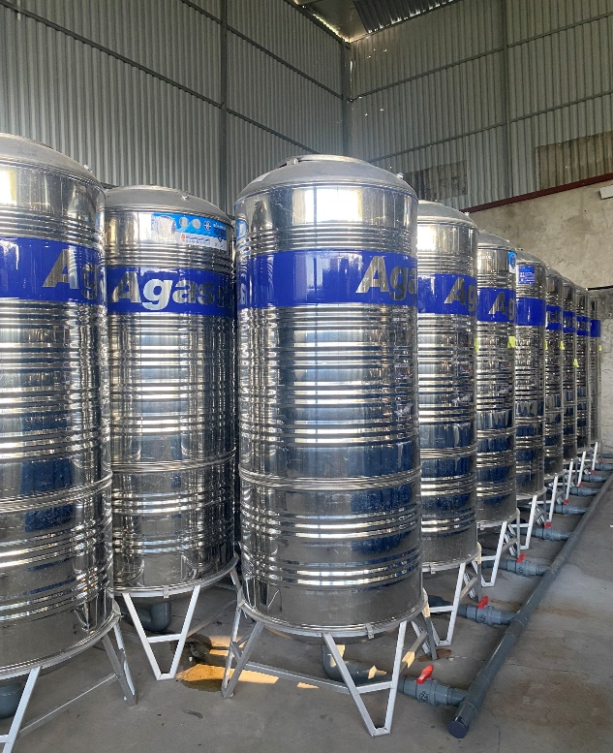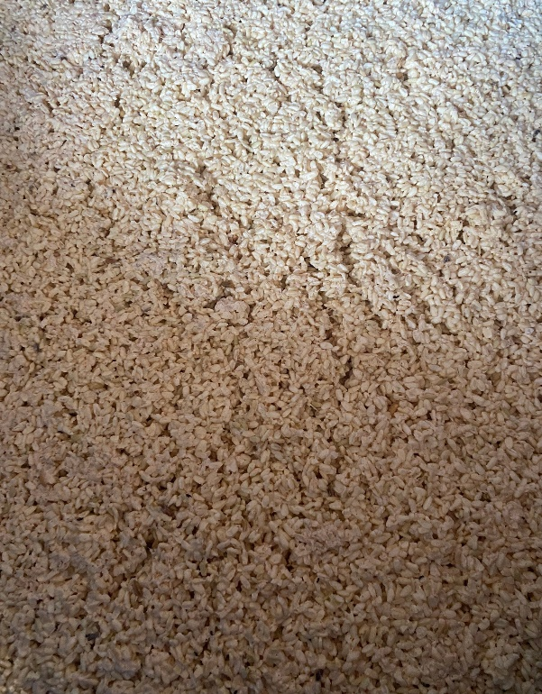
Hình ảnh số 5: Tec ngâm ủ ướt, bống rượu.

- CHƯNG CẤT
Sau khi dịch ủ ướt hoàn thành, ta cho đem chưng cất. Chất liệu nồi chưng cất rất quan trọng. thường làm bằng đồng, kết hợp với hương vị men thuốc bắc cho rượu thơm mùi nguyên liệu, đượm vị thuốc bắc. nó tạo lên vị đặc chưng của rượu bảo Lộc cổ xưa.
Kinh nghiệm gia truyền, khi cất rượu thường loại bỏ 3 đến 5% rượu đầu (rượu mới chảy) do nhiệt độ sôi của methanol là 68 độ C của rượu là 78 độ C, vì thế ngắt rượu đầu là cách thủ công để giảm được hàm lượng metanol có trong quá trình lên men, đồng thời rượu cuối cùng ngắt riêng để cất lại. rượu cuối có nhiều tạp chất, là nguyên nhân gây lâu tan, mệt mỏi.
Đến nay cơ sở đã áp dụng tháp chưng cất bằng đồng, đây là công nghệ tiên tiến, áp dụng khoa học kỹ thuật cao trong chưng cất. Vừa giữa được hương vị truyền thống lại cho rượu có độ tinh sạch cao.
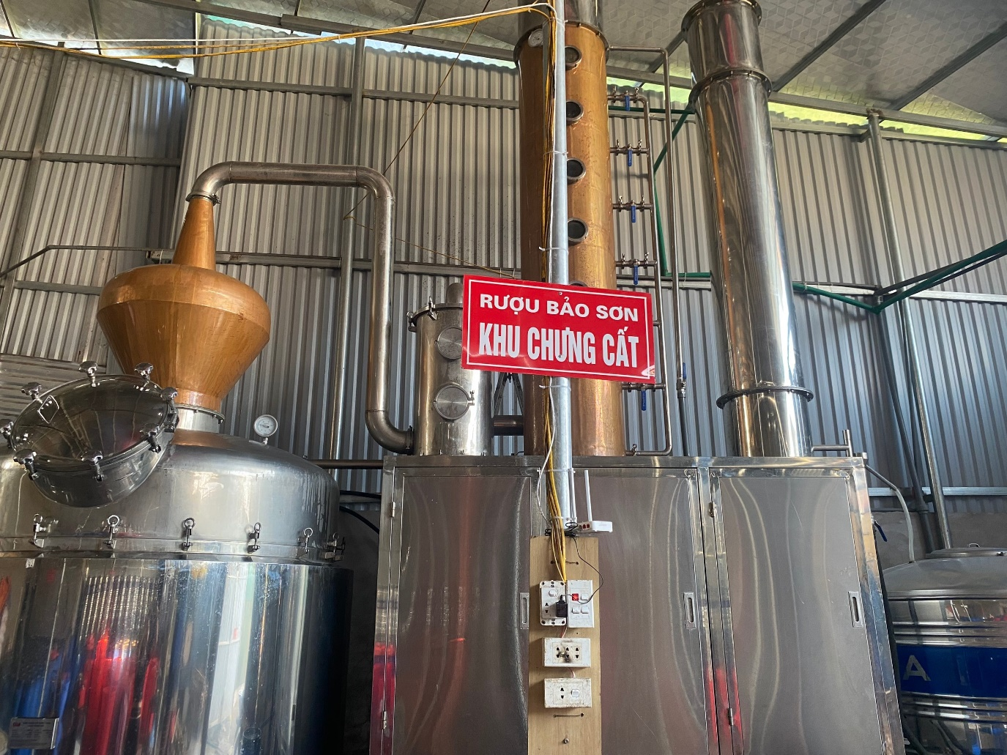
Hình ảnh số 6: Tháp chưng cất rượu đa tầng.

- XỬ LÝ LỌC – KHỬ ĐỘC TỐ
Rượu sau khi chưng cất, được lọc trong và xử lý qua công nghệ lọc độc tố, công nghệ lão hóa làm mền rượu. Đây là công nghệ hiện đại tiên tiến giúp sử ý rượu đạt tiêu chuẩn an toàn.
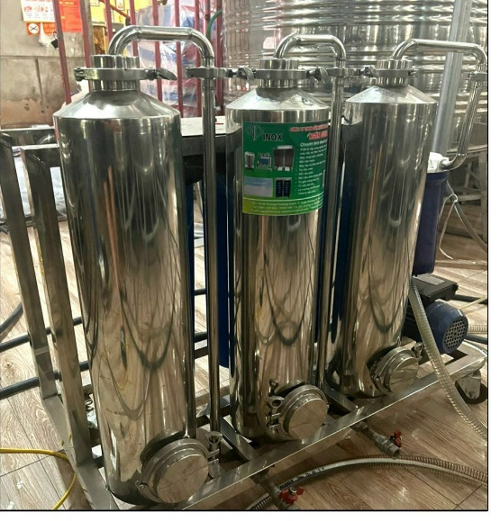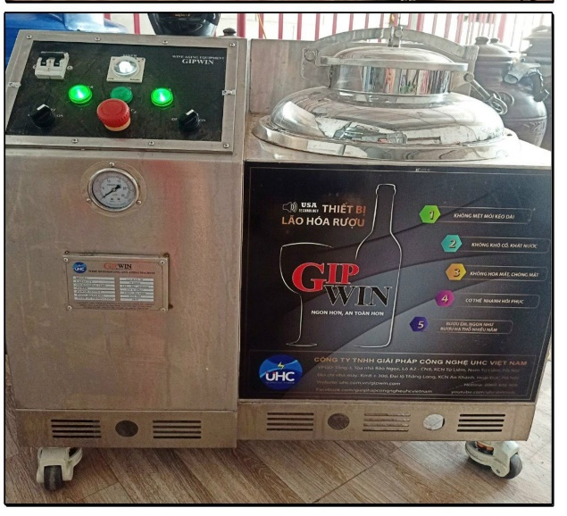
Hình ảnh 7: Máy lão hóa rượu, máy lọc rượu.

- HẠ THỔ ĐÓNG CHAI LƯU KHO
Sau khi xử lý và hạ độ đến nồng độ thích hợp. Rượu được hạ thổ, lưu kho trong thời gian từ 6- 10 tháng, 1 năm mới đem đóng chai đưa ra thị trường. với những dòng rượu cao cấp được ủ chum hạ thổ có thể thời gian lên tới 5-6 năm.
